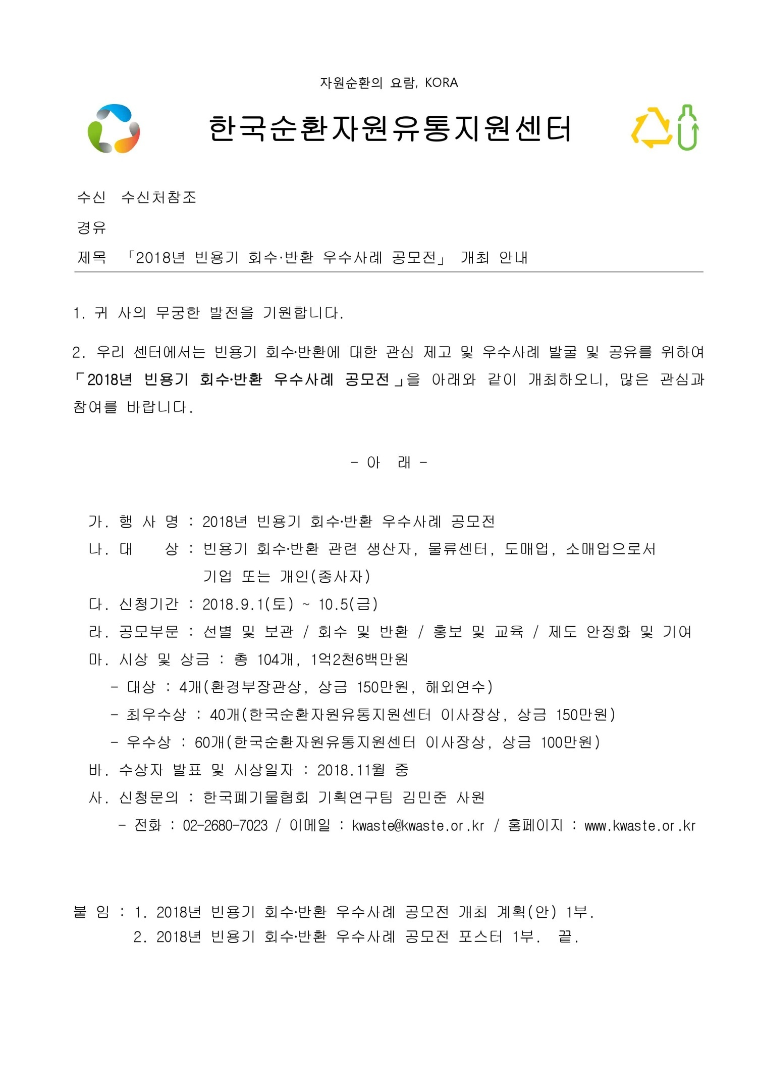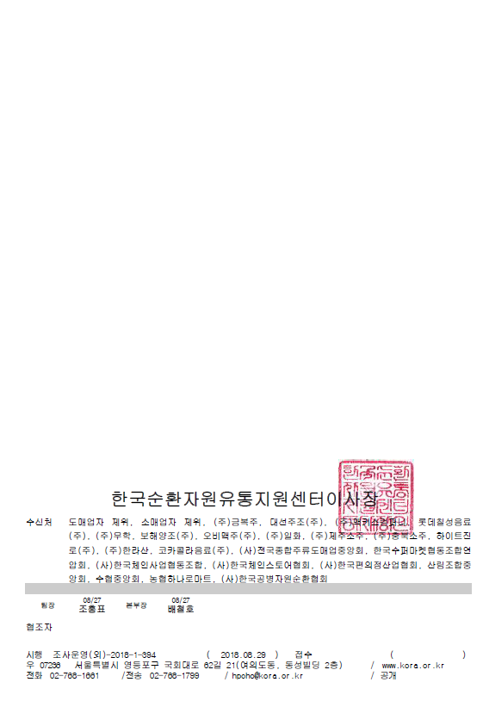

2018년 빈용기 회수․반환 우수사례 공모전 참가 안내

2018. 8.

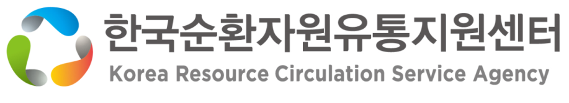
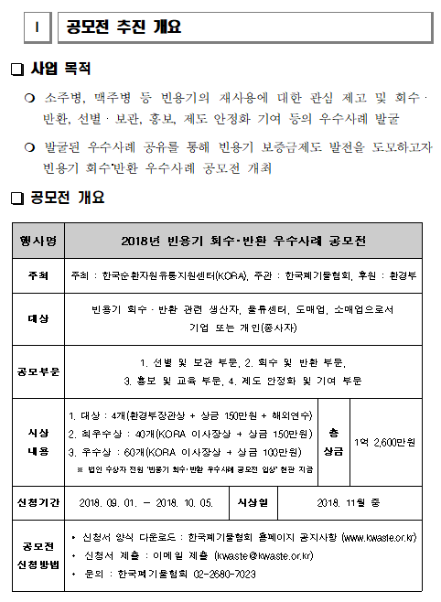

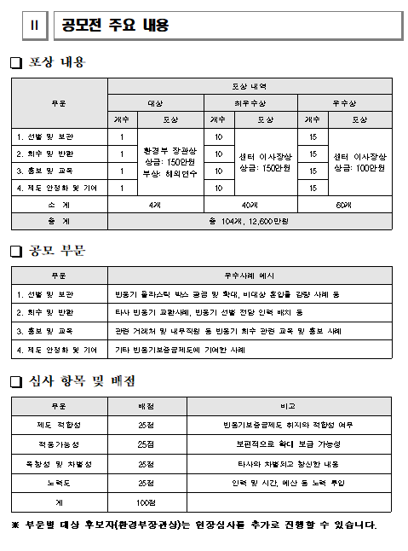

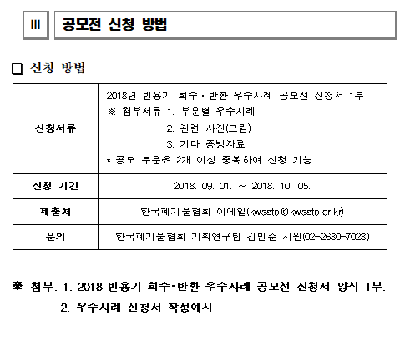

2018년 빈용기 회수․반환 우수사례 공모전 신청서

신 청 자  (기업명 또는 성명) |  |  |  |  |  | 구분 | 기업 ( ) 개인(종사자) ( )
업 종 |  | 생산자 ( )  도매업체 ( ) |  |  |  |  | 물류센터 ( )  소매업체 ( )
지원부문  (중복가능) |  | 1. 선별 및 보관 ( )  3. 홍보 및 교육 ( ) |  |  |  |  | 2. 회수 및 반환 ( )  4. 제도 안정화 및 기여 ( )
기 업 명 |  |  |  |  |  | 사업자등록번호
대 표 자 |  |  |  |  |  | 전화번호/팩스
담당자(작성자)/직위 |  |  |  |  |  | 휴대전화
소속 부서 |  |  |  |  |  | E-mail
주 소
기 업 소 개
기업 소개
담당업무
(개인 신청자만 작성)
소속단체
(도‧소매업체만 작성)
빈용기 회수반환 실적(2018년도)
구분 | 계 |  | 1월 | 2월 | 3월 |  | 4월 |  | 5월 | 6월
회수량(개)
반환량(개)
본인(우리 기업)은 2018년도 빈용기 회수‧반환 관련 우수사례를 붙임의 서류를 첨부하여 ‘2018년 빈용기 회수‧반환 우수사례 공모전’에 신청합니다.
2018년 월 일 신청자 : (인)
※ 신청자는 기업의 경우 법인명 및 직인, 개인의 경우 성명 및 서명
<부문별 우수사례 작성양식>
(선별 및 보관) 부문 우수사례

※ (작성방법) 빈용기 선별 및 보관 관련, 본인 또는 기업의 우수사례를 자유롭게 기재하되 구체적이고 상세하게 작성
※ (예시) 플라스틱 박스 공급 및 확대, 결병・잡병・파병 주기적 조사 및 관리, 비대상 혼입률 감량 사례, 빈용기 다량 적재 방지, 빈용기 수량 관리 전산 시스템 구축, 빈용기 선별 전담 인력 배치, 제조사 및 용량별 선별, 선별 및 검수 과정, 비대상 선별 강화, 신구병 및 기름병 구분, 빈용기 파손방지, CCTV설치 등

□ 제 목 :
□ 적용 시기 :
□ 기존의 문제점
□ 구체적인 내용
□ 특/장점

(회수 및 반환) 부문 우수사례

※ (작성방법) 빈용기 회수 및 반환 관련, 본인 또는 기업의 우수사례를 자유롭게 기재하되 구체적이고 상세하게 작성
※ (예시) 타사 빈용기 교환 사례, 소매점 신속 방문 및 회수, 빈용기 선별 전담 인력 배치, 빈용기 제한없이 전체 회수, 빈용기 반환 전용 호출벨 및 인터폰 설치, 빈용기 반환 소비자 인센티브 제공 사례, 무인회수기 운영사례 등

□ 제 목 :
□ 적용 시기 :
□ 기존의 문제점
□ 구체적인 내용
□ 특/장점

(홍보 및 교육) 부문 우수사례

※ (작성방법) 빈용기 홍보 및 교육 관련, 본인 또는 기업의 우수사례를 자유롭게 기재하되 구체적이고 상세하게 작성
※ (예시) 물류센터, 도€소매업체 및 소비자 등을 대상으로 빈용기 회수・반환・보관・선별 등에 관한 교육 및 홍보 실시 사례, 제도 안내 책자, 홍보물 제공, 차량용 홍보스티커 부착, 홍보 현수막 및 안내문 부착, 외국어 안내문 부착, 안내 방송 실시, 홍보캠페인, 고객상담센터 운영 등

□ 제 목 :
□ 적용 시기 :
□ 기존의 문제점
□ 구체적인 내용
□ 특/장점

(제도안정화 및 기여) 부문 우수사례

※ (작성방법) 빈용기 제도 안정화 및 기여 부문 관련, 본인 또는 기업의 우수사례를 자유롭게 기재하되 구체적이고 상세하게 작성
※ (예시) 소비자 대상 빈용기보증금제도 인식개선 기여 사례, 제도 안내 제공, 제도개선을 위한 노력 사례 등

□ 제 목 :
□ 적용 시기 :
□ 기존의 문제점
□ 구체적인 내용
□ 특/장점

<우수사례 관련 사진(그림)>
JPEG파일 | JPEG파일
그림 1. <제목> | 그림 2. <제목>
JPEG파일 | JPEG파일
그림 3. <제목> | 그림 4. <제목>
JPEG파일 | JPEG파일
그림 5. <제목> | 그림 6. <제목>

(첨부 2) 우수사례 신청서 작성 예시
